**第6单元提优测评卷**

1. **填一填。**（每空2分，共32分）

1. 50块饼干，每盒装8块，可以装( )盒，还剩( )块；如果

要全部装完，至少需要( )个盒子。

2．把一堆棋子按“1白2黑”的规律排列起来，那么第18颗棋子是

( )色，第22颗棋子是( )色，第26颗棋子是( )色。

3．在有余数的除法里，余数一定要比除数( )。

4．在有余数的除法里，如果除数是4，余数可能是( )、( )

或( )。

5．在有余数的除法里，如果余数是4，除数最小是( )。

6．括号里最大能填几？

( )×8<44 9×( )<62 4×( )<30

7. 17个△，2个2个地圈，可以圈( )组，还剩( )个。

1. **选一选。**（每题2分，共10分）
2. O÷6=△……口，口里可能填( )。

①8 ②6 ③5

1. 口÷7=6……2，口里是( ）。

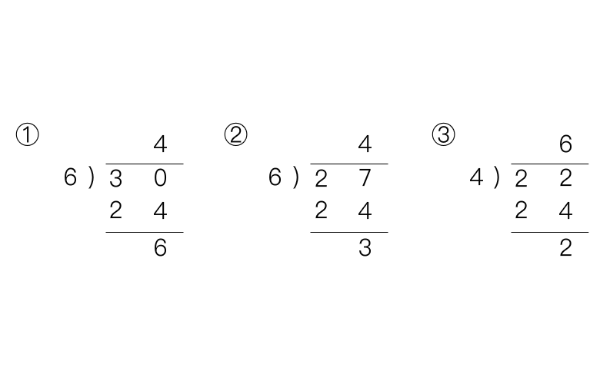①42 ②44 ③38

1. 73÷9的余数是( ）。

①1 ②2 ③10

1. 下面的竖式中，( ）是正确的。

5. 26里面最多有( )个3。

①8 ②9 ③

1. **用竖式计算。**（共16分）

27÷5 34÷7 88÷9 30÷6

26÷3 53÷9 44÷5 62÷8

1. **解决问题。**（第7题7分，其余每题5分，共42分）
2. 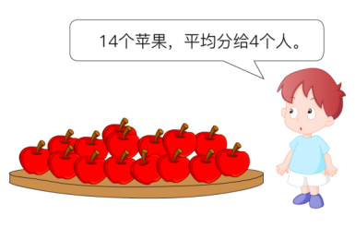每个人分几个苹果？还剩几个？
3. 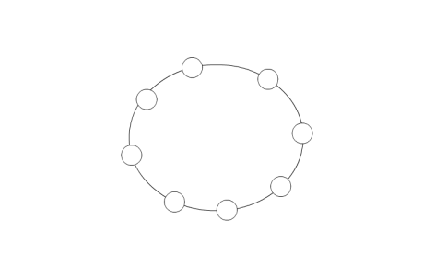小红有35颗珠子，最多穿几串？
4. 平均每人分几根火腿肠？还剩几根？

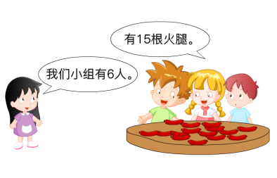

1. 34个小朋友在1位老师的带领下去郊游，每辆车最多只能坐5人，最少需要多少辆车？
2. 李小华在图书室借了一本书，这本书共80页，他每天看9页，几天能看完？
3. 商店装礼品盒。要给每个礼品盒装3个面包和2个蛋糕。面包有25个，蛋糕有19个，这些面包和蛋糕最多能装多少个礼品盒？
4. 同学们按“两男两女”的规律排队。
5. 第25个是男生还是女生？

(2)第35个是男生还是女生？

1. 二年级25名优秀少先队员乘车去春游，大轿车每辆限乘8人，小轿车每辆限乘3人，怎样派车比较合理？